В библиотеке Текстильщиков покажут спектакль «Морозко»
21.12.2016

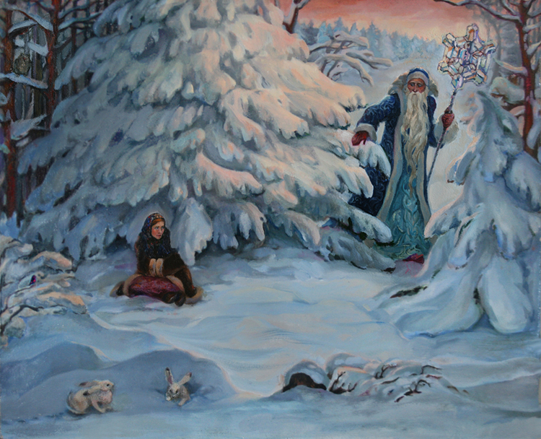
В постановке заняты юные актеры
В библиотеке №128 (культурный центр имени Михаила Шолохова) района Текстильщики 24 декабря покажут детскую новогоднюю сказку «Морозко». Роли в ней сыграют воспитанники театральной студии «Библиосцена».
– Юные актеры студии перевоплотятся в сказочных персонажей, а перед показом спектакля состоится праздничный мастер-класс для зрителей и гостей библиотеки, - рассказали организаторы мероприятия.
Библиотека №128 является одним из старейших культурных учреждений Юго-Восточного округа. Она начала свою работу 80 лет назад. В 2003 году ей присвоено имя писателя Михаила Шолохова.
Спектакль начнется в 16.00 по адресу 8-я улица Текстильщиков, дом 14. Вход свободный.

Адрес страницы: http://uvao.mos.ru/presscenter/news/detail/4487197.html
Префектура Юго-Восточного административного округа города Москвы

